Jakie patelnie z powłoką tytanową wybrać?
Lubisz gotować pyszne potrawy i zastanawiasz się nad zakupem profesjonalnej patelni? Zapoznaj się z poniższą treścią.

Dlaczego warto wybrać patelnie z powłoką tytanową?
W poniższym artykule omówimy patelnie z powłoką tytanową, które stały się bardzo popularne, z uwagi na swoje unikalne właściwości i najwyższą jakość wykonania. Są najczęściej wybieranym sprzętem kulinarnym, ponieważ sprawdzają się idealnie w zawodowym gotowaniu, ale również podczas zwykłego gotowania w domu. Materiał, z którego są wykonane, powoduje, iż jedzenie jest bezpieczne i zdrowsze. Jeśli chcesz dowiedzieć się o nich czegoś więcej, zapoznaj się z poniższą treścią.

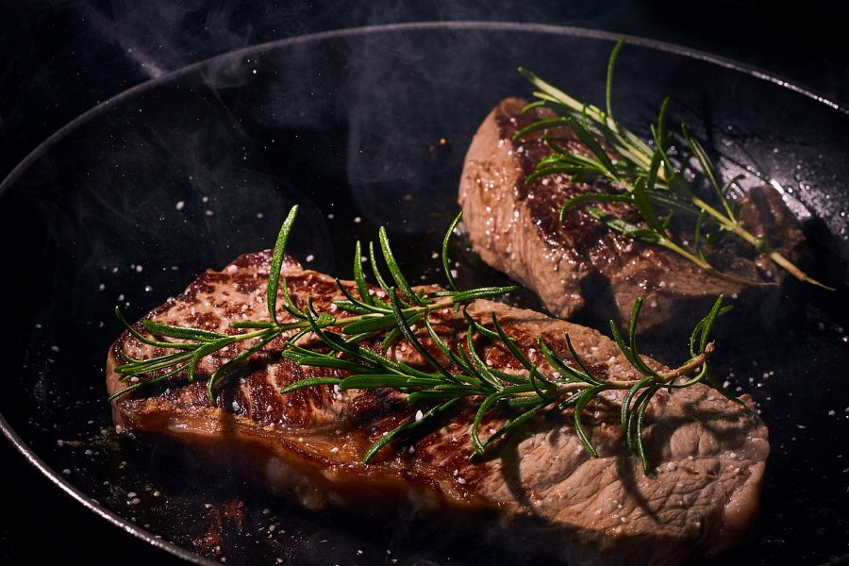
Czym się charakteryzują?
Sprzęt gastronomiczny taki jak patelnie z powłoką tytanową to wspaniałe narzędzie pracy, ponieważ tytan, z którego wykonana jest powłoka, nie przywiera i nie przypala się tak jak tańsze zamienniki. Dzięki czemu mamy możliwość smażenia różnych półproduktów bez wykorzystywania dużych ilości tłuszczów, jednocześnie możemy odżywiać się zdrowiej. Tytan jest również materiałem, który jest odporny na zarysowania, z uwagi na swoją trwałość. Nie wchodzi w interakcję z jedzeniem, więc nie musimy martwić się o szkodliwe toksyny, najczęściej wywoływane przypaleniem plastiku lub jedzenia. Patelnie z tą powłoką charakteryzują się znacznie dłuższym okresem życia, ponieważ wytrzymują kilkukrotnie dłużej od standardowych patelni.

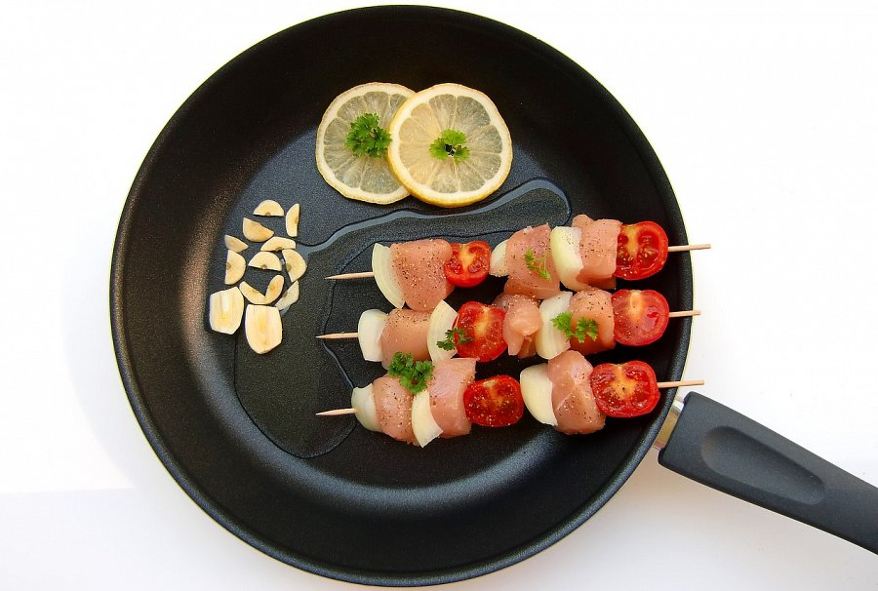
Czy powłoka tytanowa nadaje się do płyty indukcyjnej?
Tytan ma również wysokie właściwości przewodzenia ciepła, dzięki czemu doskonale nadaje się do gotowania na wszelkiego rodzaju palnikach np. gazowych lub elektrycznych, ale także na płytach indukcyjnych. Patelnie z powłoką tytanową są uniwersalne, natomiast podczas zakupów należy zwracać uwagę na to, jakie będzie jej przeznaczenie. Odpowiadając na pytanie, patelnie tytanowe sprawdzą się znakomicie również na płytach indukcyjnych.

